Домашнее задание по сольфеджио для 1 класса от 05 - 06.02.24
- Повторить правила:
Тональность – это мажорный или минорный лад от определенного звука (тоники). Кратко мы записали это правило так: тональность – это тоника +лад.
Примеры тональностей - До мажор, ля минор, Соль мажор, ре минор, и т.д.. То есть, у каждого из этих мажорных и минорных ладов есть тоника – I ступень, от которой выстраивается весь лад.
Помнить: тоника - это не всегда нота ДО! Тоникой может быть любой звук.
I, III и V ступени - УСТОЙЧИВЫЕ.
II, IV, VI и VII ступени – НЕУСТОЙЧИВЫЕ.
Созвучие из трех звуков, расположенных через один, называется ТРЕЗВУЧИЕ. Трезвучие можно построить от любого звука. Трезвучие от I ступени (от тоники) лада называется – тоническое трезвучие.
Обозначается тоническое трезвучие в миноре маленькой буквой t (минор в переводе – малый) и двумя цифрами рядом – t₅₃.
В мажоре (мажор в переводе - большой) – тоническое трезвучие обозначается большой буквой Т – Т₅₃.
Знать: тоническое трезвучие состоит только из устойчивых ступеней лада – I, III и V.
2. Петь и играть в До мажоре и ля миноре - гаммы вверх и вниз от тоники до тоники и тонические трезвучия (I – III – V cтупени вместе, в До мажоре – До – Ми – Соль, в ля миноре –Ля-До-Ми).
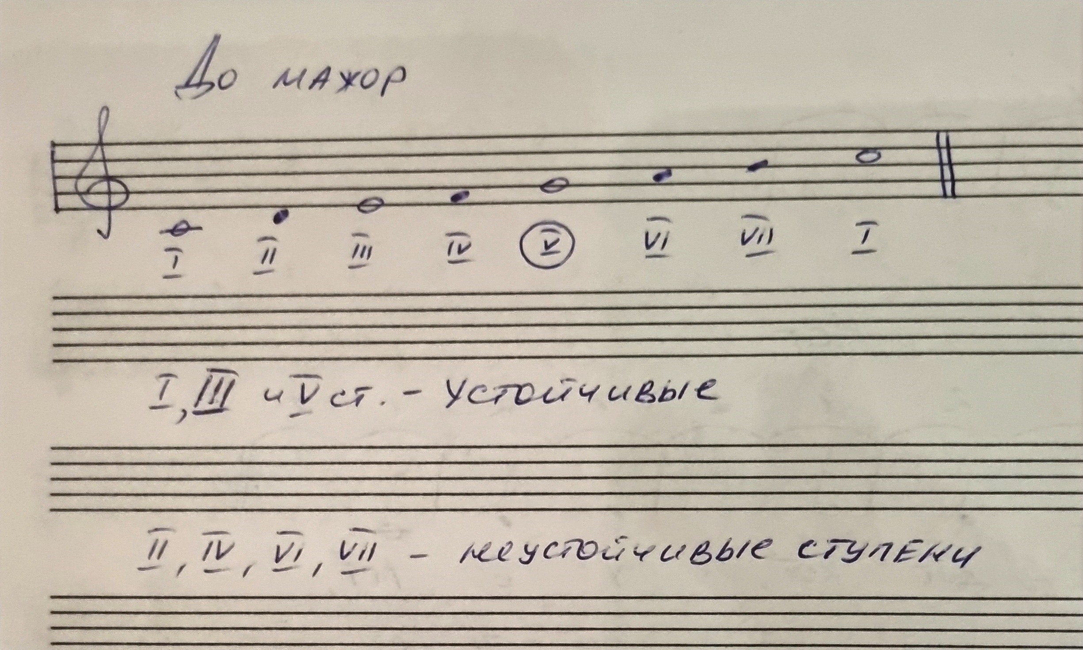
3. Продолжать учить ноты малой октавы в скрипичном ключе (!!!) - играть и проговаривать вслух «адреса» 4 нот малой октавы (Си, Ля, Соль и Фа), начиная со знакомой нам До 1 октавы:
До 1 октавы – на 1-й добавочной линейке под нотным станом.
Далее делаем идем вниз в малую октаву:
Си малой октавы – под 1-й добавочной линейкой, под нотным станом
Ля малой октавы – на 2-й добавочной линейке, под нотным станом.
Соль малой октавы – под 2-й добавочной линейкой, под нотным станом.
Фа малой октавы – на 3-й добавочной линейке, под нотным станом.
4. Повторить знаки альтерации – диез, бемоль, бекар.
# - диез, повышает ноту на 1/2т (1/2т – обозначение полутона).
b - бемоль, понижает ноту на ½ т.
Бекар - отменяет действие диеза и бемоля, возвращает ноту на ее основную высоту.
5. Повышать и понижать на полутон все основные звуки на фортепиано (До. Ре, Ми, Фа, Соль, Ля, Си), обязательно проговаривая все вслух: До – До# - До – Доb. Ре – Ре# - Ре – Реb и т.д.
Подробнее смотрите на видео по ссылке.
https://youtu.be/C1QuBK3H-cg?si=RPpJN5fOWj06TXg6
6. Новое письменное задание для всех:
№4 в учебнике – на уроке мы подбирали эту мелодию от До 1 октавы и записали в тетради первую фразу этой песенки - в мелодии появился знак бемоль у ноты Си (Си-бемоль – произносится, но пишется сначала бемоль, а потом сама нота), нужно дописать вторую фразу в тетради (вторая фраза – точное повторение первой).
С группами вторника (А и Б) мы сделали задание с предыдущего урока - подобрали и записали первую фразу песенки от Фа, нужно также дописать вторую фразу в тетради (вторая фраза – точное повторение первой).
Всем - петь и играть песенку Дождик от Фа и До 1 октавы, обязательно глядя в ноты.
7. Сочинили и записали в тетрадях песенку «Кошка» на стихотворение «Возвратилась кошка с рынка…» в До мажоре – ее мелодия строится только из устойчивых ступеней – I, III, V (До – Ми – Соль). Играть и петь мелодию (сначала со словами, затем нотами), обязательно глядя в ноты.

